МІНІСТЕРСТВО ОСВІТИ І НАУКИ УКРАЇНИ

ЛЬВІВСЬКИЙ НАЦІОНАЛЬНИЙ УНІВЕРСИТЕТ ІМЕНІ ІВАНА ФРАНКА

Факультет електроніки і комп’ютерних технологій

Кафедра системного проєктування

**Звіт**

про виконання лабораторної роботи № 3

з дисципліни «Цифрова обробка зображень»

«Гістограми»

**Виконав:**

студент групи Феп-31

Линва Віталій

**Перевірив:**

Проф. Половинко І. І.

**Львів – 2023**

**Хід роботи**

Звіт по лабораторній роботі:

У даній лабораторній роботі я використовував бібліотеки NumPy, OpenCV (cv2), scikit-image (skimage) і matplotlib для аналізу та візуалізації гістограми зображення.

Спочатку, я імпортував необхідні бібліотеки:

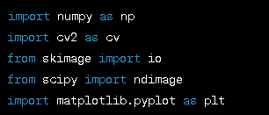

Далі, я завантажив зображення за допомогою функції `io.imread` з бібліотеки scikit-image. Зображення було зчитано у режимі відтінків сірого (`pilmode="L"`).



Після цього, я обчислив гістограму зображення за допомогою функції `np.histogram`. Використовуючи отримані значення гістограми та бінов, я також обчислив центри бінов за допомогою формули `bin_centers = 10*(bin_edges[:-1] + bin_edges[1:])`.



Далі, я виконав обчислення мінімального значення (`im_min`), максимального значення (`im_max`) та середнього значення (`im_mean`) зображення за допомогою відповідних функцій NumPy.

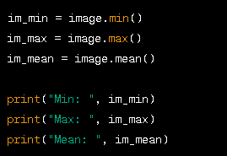

У кінці, я відобразив гістограму за допомогою `matplotlib.pyplot.plot`. Функція `plt.show()` була використана для відображення графіка гістограми.

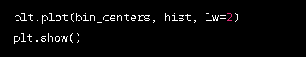

Вивід:

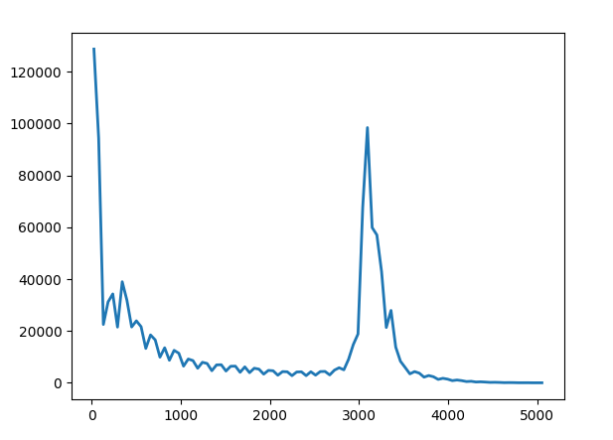

**Висновок:** Метою лабораторної роботи було ознайомлення з обробкою зображень та аналізом їх гістограми. Я успішно завантажив зображення, обчислив його гістограму та відобразив її для подальшого аналізу.

import numpy as np

import cv2 as cv

# For this tutorial series you only need python scipy and matplotlib to display image

from skimage import io

import numpy as np

from scipy import ndimage

# 0. Read the image

image  = io.imread('Lab3\pict.png',pilmode="L")

# 1. Get the histogram of the image

hist, bin_edges = np.histogram(image, bins='auto')

bin_centers = 10*(bin_edges[:-1] + bin_edges[1:])

# 2. Get the min, max, mean, value of the image

im_min = image.min()

im_max = image.max()

im_mean = image.mean()

print ("Min : ",im_min)

print ("Max : ",im_max)

print ("Mean : ",im_mean)

# 3. Plot the histogram

import matplotlib.pyplot as plt

plt.plot(bin_centers, hist, lw=2)

plt.show()